jQuery

# jQuery AJAX开发

回顾传统Ajax开发步骤 XMLHttpRequest

1) var xmlHttp = createXMLHttpRequest(); // 创建XHR对象 w3c文档

2) xmlHttp.onreadystatechange = function() {...} // 绑定回调函数 text/html/xml/json

3) xmlHttp.open("GET/POST","url") ; // 建立连接

4) xmlHttp.send(null / key=value&key=value...) ;

* 如果第四步是 post提交 需要设置头信息

xmlHttp.setRequestHeader("CONTENT-TYPE","application/x-www-form-urlencoded");

5) 编写回调函数

if(xmlHttp.readyState == 4){

if(xmlHttp.status == 200){

// 操作 xmlHttp.responseText 主要针对 返回HTML片段 、JSON (eval)

{key:"value",key1:value2} var arr = eval("("+responseText+")");

// 操作 xmlHttp.responseXML 主要针对返回 XML片段

}

}

jQuery 提供最底层 Ajax调用方法 $.ajax

$.ajax({

type: "POST",

url: "some.jsp",

data: "name=John&location=Boston",

success: function(msg){

alert( "Data Saved: " + msg );

}

}); 此方法因为偏底层,使用比较繁琐，所以在实际开发中，应用很少

# 一 jQuery Ajax 开发之常用方法

使用封装$.ajax方法函数

load(); 将后台回送的html片段直接加载到指定标签显示. 既可以get也可以post

$.get();

$.post();

## 1、 load 函数

语法 $("jquery对象").load("url",[data],function(){}) ;

url: Ajax访问服务器地址

data() 请求参数

返回内容 HTML片段 ，自动放入 $("jquery对象") innerHTML 中

load()方法的传递参数根据参数data来自动自定。

如过没有参数的传递，采用GET方式传递，否则采用POST方式

练习1： 显示商品信息展示(显示jsp页面)

load 发送显示商品信息

1:页面的编写 load.jsp

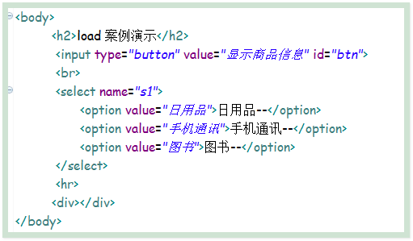

切换下拉框 发送ajax 请求到后台 抓取html片段

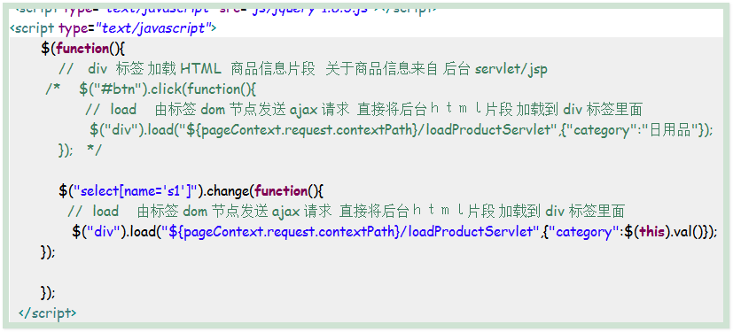

编写后台代码 完成页面片段

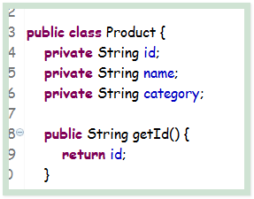

实体类编写

servlet编写

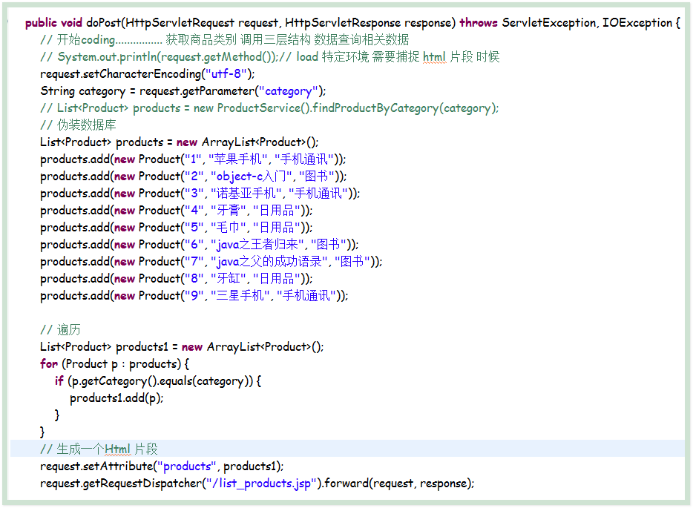

转发数据数据到jsp页面

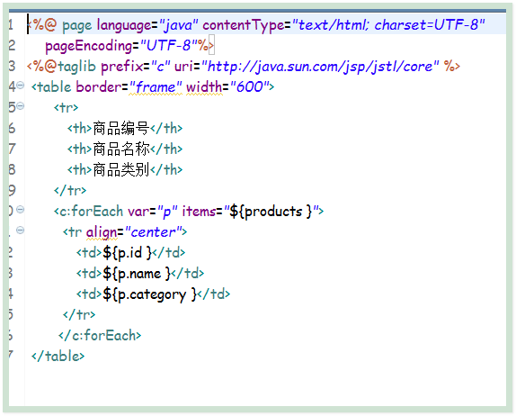

load函数会将页面自动加载到指定的标签体里面!! 如图所示

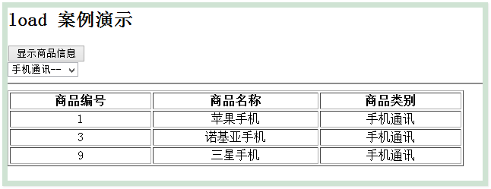

## 2、get函数和post 函数

语法 ： $.get()/$.post("url","parameter",function(data){...});

url: Ajax访问服务器地址

parameter: 代表请求参数

function 回调函数 data 代表从服务器返回数据内容

这里data代表各种服务器数据回调内容 ： HTML片段、JSON、XML

因为乱码的问题得出一个经验:

如果传递参数给服务器使用 $.post , 不需要传参数 可以使用 $.get

因为post乱码比较好处理!

get/post 快速入门 完成 ajax 请求

1:post.jsp页面的编写

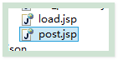

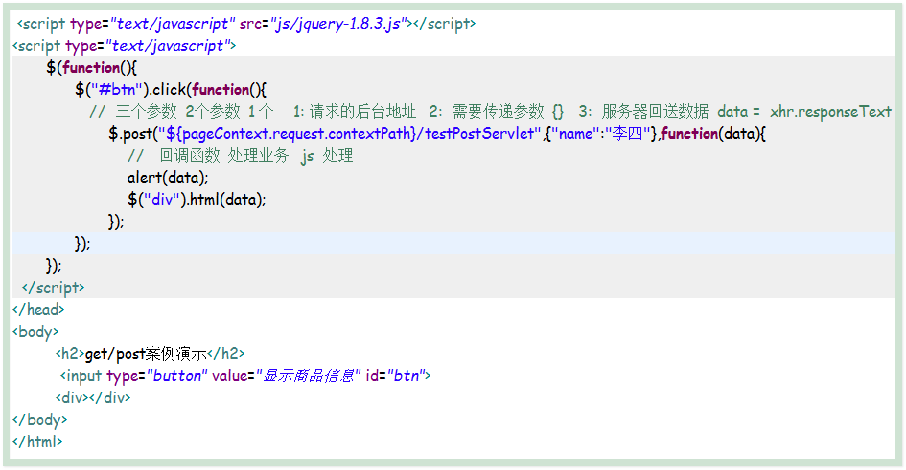

后台servlet接受ajax请求的数据 回显示数据

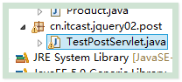

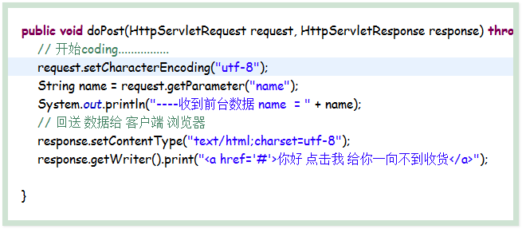

注意: 服务器回显数据data的类型 一般在服务器端声明





一般的数据格式: text/json text/xml text/html 以及默认 text/plain(文本).

练习二：商品分类显示: 采用json 数据格式.

从服务器获得table数据 ，返回json格式数据

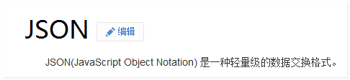

前台和后台进行交互一种数据格式

{} 传输对象 key:value,key1:valu1,....

键值对 形式 传输给 客户端...jquery 可以解析

[] 传输 数组 ["java","js","c++"] jquery 也可以解析数组

java 对象 javaBean Product --->json 数据形式

java 集合对象 [{},{},{},{}] {} javabean对象

response.getWriter().print(jsonString);

* 服务器返回json字符串，客户端自动将json 转换 js对象

json 提供工具包,完成 由 javaBean 转换 --->json 数据格式

下载相关jar

jsonlib 6个jar 对象 --->json 数据格式

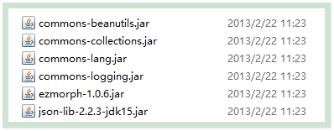

生成的Json数据格式

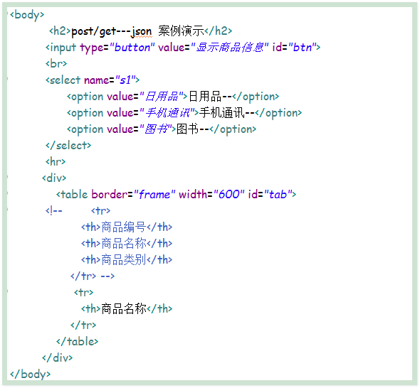

ajax 发送请求

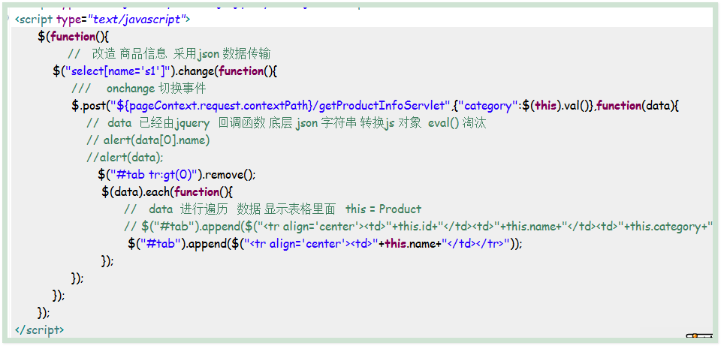

后台servlet 接受数据 返回有效的数据

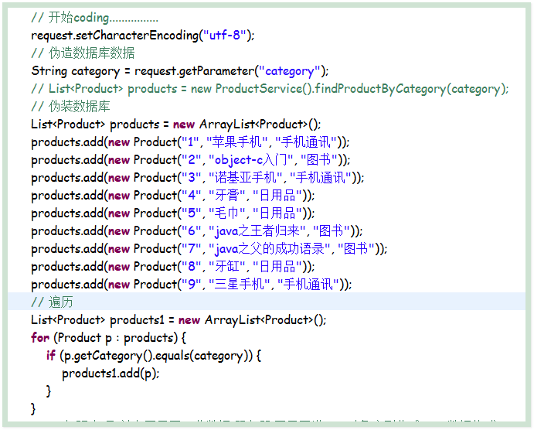

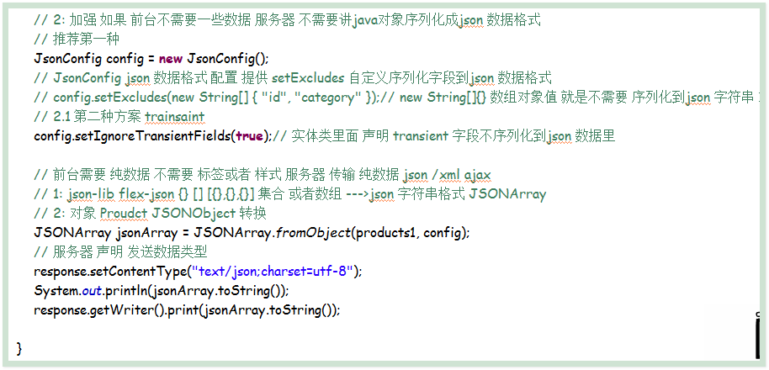

页面接受json 数据格式显示

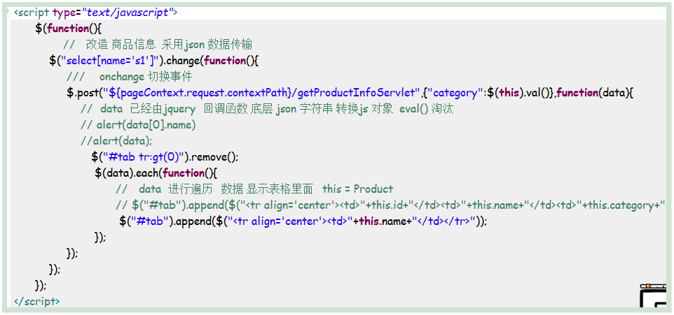

注意 序列化到json 数据格式 字段信息!!!可以通过

JsonConfig 对象处理

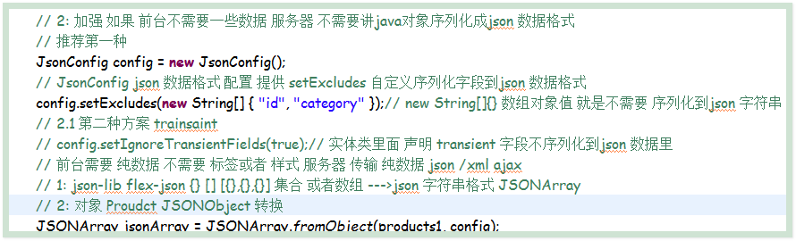

XStream 引入! 2分钟入门!

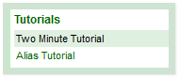入口帮助文档

准备页面基本数据

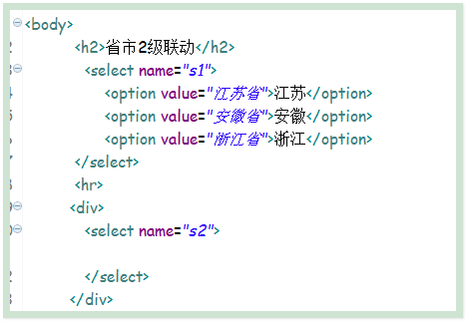

编写ajax请求 发送数据

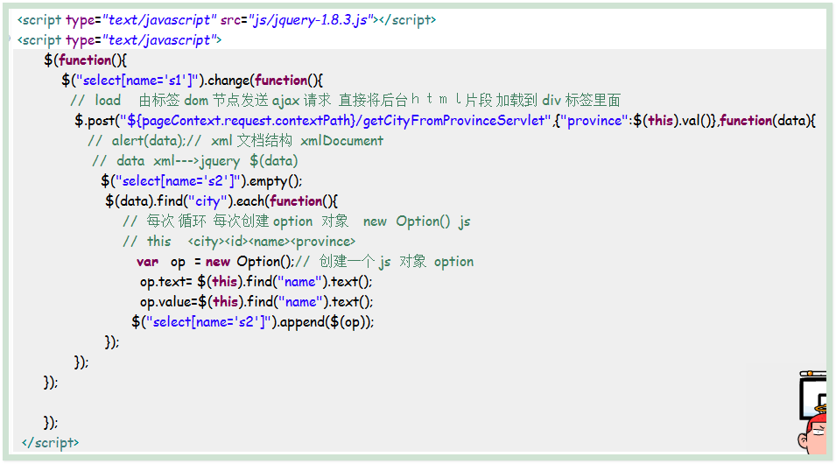

后台代码的编写 准备城市数据

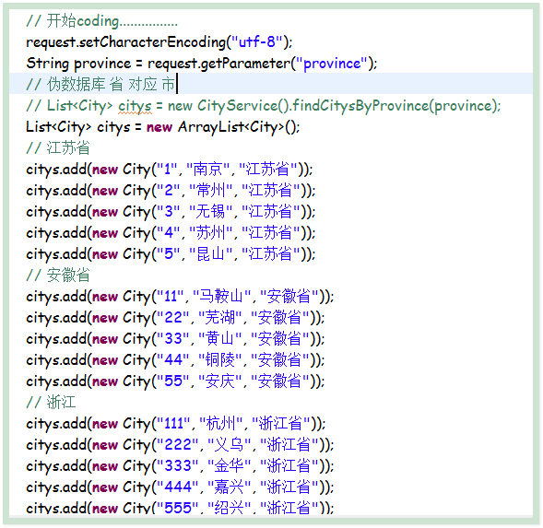

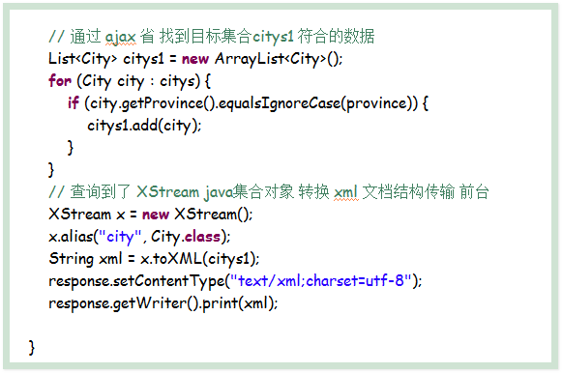

练习三： 省市二级联动，需要服务器返回XML数据 ajax

服务器将javabean 生成xml 文档 采用XStream进行

导包: xstream jar 包. 快速将java对象 转换 xml 文档!

* 服务器返回 XML字符串，客户端自动 XML字符串 转换 DOM对象

xstream 完成数据格式转换 对象转换成xml

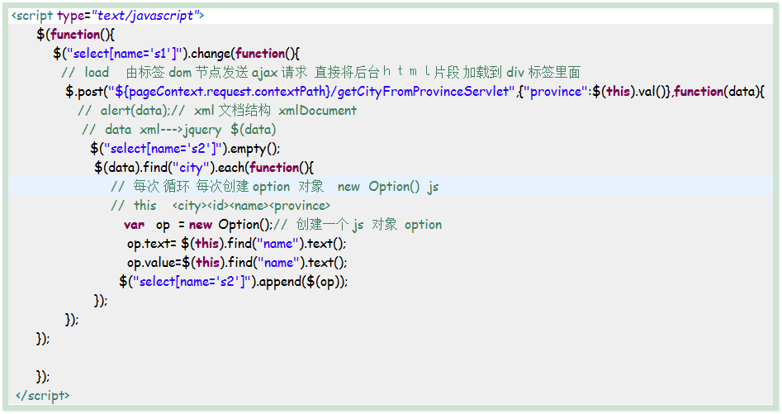

jsp页面显示xml 数据 解析 $() 可以将xml 对象 转换成 jquery 对象

## 3、load 、get 、post方法，都可以提交请求参数

请求参数格式 {name:value,name:value... }

load : 一般使用在标签元素需要的数据就是一个html片段场景

get/post 示是否需要传递参数选择: 服务器数据一般都是json数据格式或者xml

# 二、 jquery ui插件

下载插件包

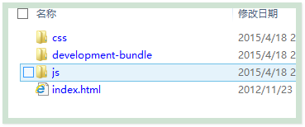

在自己的jsp 页面引入 jquery ui 插件 导入脚本

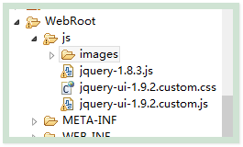

js和css脚本导入

编写页面

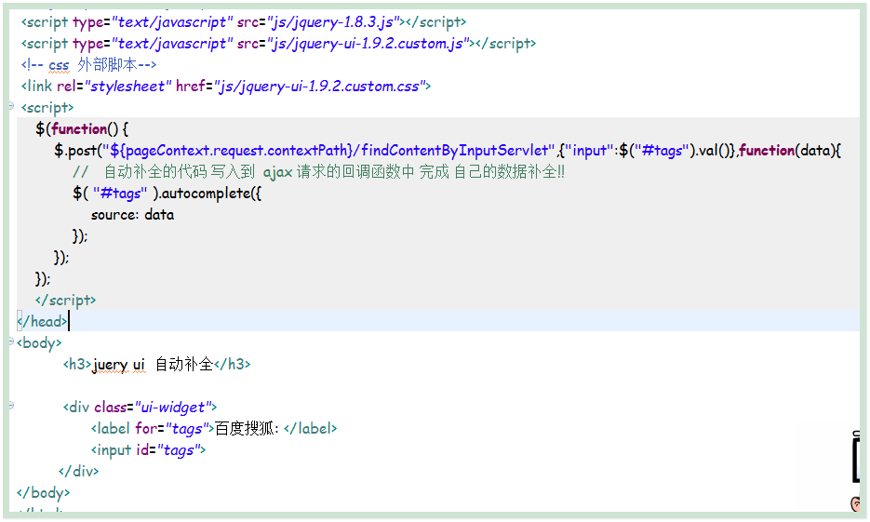

页面编写完成!!

编写后台 servlet 查询需要数据

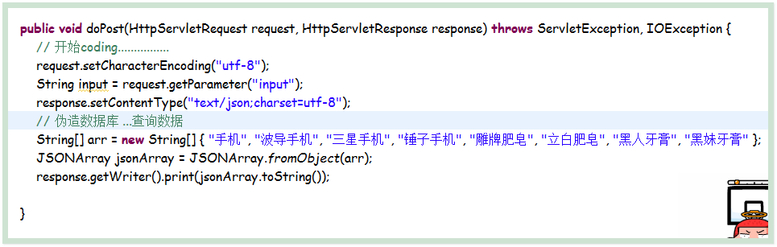

测试效果!

# 1:jquery ui之日期参数说明:

//等待dom元素加载完毕.

$(function(){

$("#selectDate").datepicker({

//添加日期选择功能

numberOfMonths:1,//显示几个月

showButtonPanel:true,//是否显示按钮面板

dateFormat: 'yy-mm-dd',//日期格式

closeText:"关闭",//关闭选择框的按钮名称

yearSuffix: '年', //年的后缀

showMonthAfterYear:true,//是否把月放在年的后面

defaultDate:'2011-03-10',//默认日期

minDate:'2011-03-05',//最小日期

maxDate:'2011-03-20',//最大日期

monthNames:

['一月','二月','三月','四月','五月','六月','七月','八月','九月','十月','十一月','十二月'],

dayNamesMin: ['日','一','二','三','四','五','六'],

changeMonth: false

})

});

详见 页面设计

定义日期组件

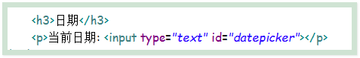

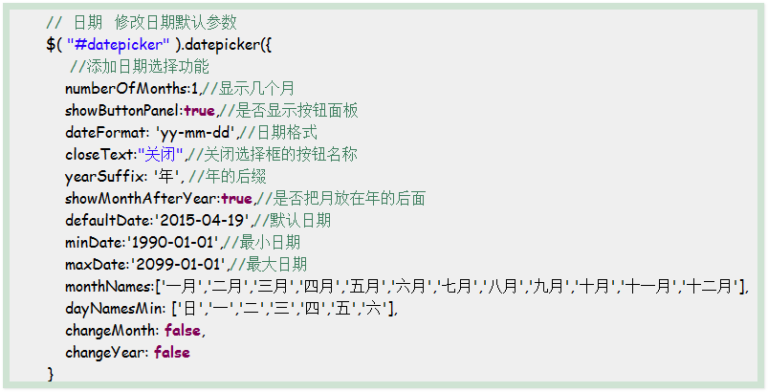

# 2:自动提示

1: 页面设计

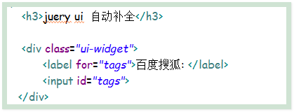

2: 引入自动补全函数

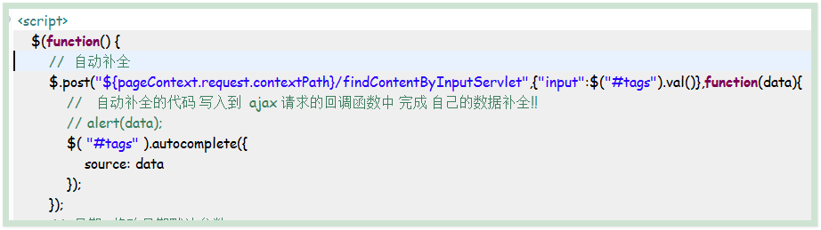

3: 后台代码 回送数据

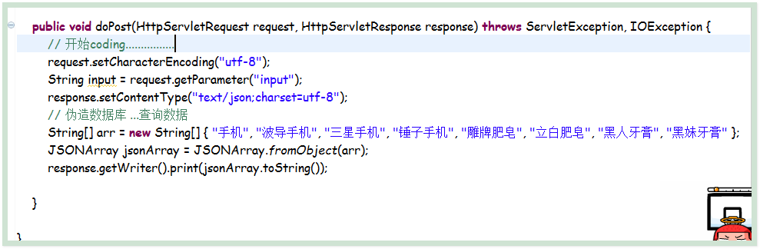

# 小节

掌握 :jquery ajax load post get

掌握: json 传输数据案例 了解 xml 传输和xstream技术

掌握: jqyery 9大选择器的使用和DOM操作以及css样式

掌握: jquery 事件的绑定和常规事件函数的调用.